28.25.12.130
(код продукции)



КОНДИЦИОНЕР БЫТОВОЙ (СПЛИТ-СИСТЕМА) НАСТЕННОГО ТИПА KFR20MW/KOR20MW
наименование и индекс изделия

Технический паспорт

KFR20MW/KOR20MW.ПС
наименование документа



2023

СОДЕРЖАНИЕ
1 ОСНОВНЫЕ СВЕДЕНИЯ ОБ ИЗДЕЛИИ 3
2 ТЕХНИЧЕСКИЕ ХАРАКТЕРИСТИКИ 4
2.1 Описание изделия 4
2.2 Принцип работы 4
2.3 Основные технические характеристики 6
2.4 Требования к расположению изделия 7
2.5 Чертеж изделия с основными габаритными размерами 9
2.6 Развернутый вид изделия и список деталей 10
2.7 Маркировка 11
3 КОМПЛЕКТНОСТЬ 12
4 ГАРАНТИИ ИЗГОТОВИТЕЛЯ 13
5 КОНСЕРВАЦИЯ 14
6 СВИДЕТЕЛЬСТВО ОБ УПАКОВЫВАНИИ 15
7 СВИДЕТЕЛЬСТВО О ПРИЕМКЕ 17
8 СВЕДЕНИЯ ОБ УТИЛИЗАЦИИ 19
9 ТРЕБОВАНИЯ БЕЗОПАСНОСТИ 19
9.1 Общие требования 21
10 УЧЕТ ТЕХНИЧЕСКОГО ОБСЛУЖИВАНИЯ 23
11 ПОИСК И ДИАГНОСТИКА НЕИСПРАВНОСТЕЙ 28
12 ТРАНСПОРТИРОВКА И ХРАНЕНИЕ 30
13 СВЕДЕНИЯ О РЕКЛАМАЦИЯХ 31

Настоящий паспорт предназначен для ознакомления с техническими данными и устройством кондиционера бытового (сплит-системы) настенного типа KFR20MW/KOR20MW (далее по тексту – «изделия»).

- ОСНОВНЫЕ СВЕДЕНИЯ ОБ ИЗДЕЛИИ
Общие сведения об изделии приведены в таблице 1.

Таблица 1

Наименование изделия | Кондиционер бытовой (сплит-система) настенного типа
Модель изделия | KFR20MW/KOR20MW
Артикул изделия | KFR20MW/KOR20MW
Описание изделия | Предназначен для охлаждения, нагрева, фильтрации и очистки воздуха в замкнутом пространстве помещения или зоны
Назначение | Оборудование предназначено для домашнего бытового и аналогичного применения
Размещение | Наружный блок на открытом воздухе, внутренний блок внутри здания/ невзрывоопасное
Год выпуска | 2023
Срок службы | 10 лет
Информация о подтверждении соответствия | Сплит-системы соответствуют требованиям Технических регламентов Евразийского экономического союза:  ТР ТС 004/2011 «О безопасности низковольтного оборудования»  ТР ТС 020/2011 «Электромагнитная совместимость технических средств»  Сертификат соответствия ЕАЭС RU С-CN.НА46.В.03403/22  от 12.04.2022 до 11.04.2027  ТР ЕАЭС 037/2016 «Об ограничении применения опасных веществ в изделиях электротехники и радиоэлектроники»  Декларация о соответствии ЕАЭС N RU Д-CN.РА03.В.04438/22  от 12.04.2022 до 11.04.2027
Изготовитель | GREE ELECTRIC APPLIANCES, INC. OF ZHUHAI
Страна производства | Китай
Адрес изготовителя | West Jinji Road, Qianshan, Zhuhai, Guangdong, China, 519070
Торговая марка изделия | Pioneer
Уполномоченное лицо изготовителя | Закрытое акционерное общество  «Холдинговая компания «Юнайтед Элементс Групп».  ОГРН 1097847130050, ИНН 7813443770, КПП 781301001  Юр. адрес: Россия, 197110, Санкт-Петербург, ул. Пионерская, 53, литер Л  Факт. адрес: Россия, 197110,Санкт-Петербург, ул. Большая Разночинная, 32  Телефон: +7 (812) 718-55-11, факс: +7 (812) 718-55-14,  E-mail: info@uelements.com
- ТЕХНИЧЕСКИЕ ХАРАКТЕРИСТИКИ

Описание изделия

Кондиционер бытовой (сплит-системы) настенного типа KFR20MW/KOR20MW серии Artis представляет собой помещенное в корпус устройство, предназначенное для охлаждения, нагрева, фильтрации и очистки воздуха, а также для обеспечения подвода кондиционированного воздуха без использования воздуховодов в замкнутое пространство комнаты или зоны. Оборудование состоит из двух отдельных блоков, которые предназначены для работы совместно: внешнего (компрессорно-конденсаторного) и внутреннего (испарительного). Внешний блок монтируется вне кондиционируемого помещения. Внутренний блок монтируется внутри кондиционируемого помещения. Друг с другом блоки соединяются медными теплоизолированными трубами. Изделие работает по технологии on/off или технологии с постоянной производительностью. Компрессор включается или отключается при достижении заданной температуры, исходя из показаний датчика температуры.
Изделие обладает низким уровнем шума внутреннего блока – до 23 дБ(А).
Фильтры:
- Воздушный фильтр грубой очистки – полипропиленовое волокно;
- Воздушный фильтр тонкой очистки, состоит из трех компонентов: электростатическое волокно (полипропилен, полиэстер, углерод), полипропилен, активированный уголь.
Автоочистка и автопросушка внутреннего блока исключают возникновение плесени и запахов во внутреннем блоке.
Антикоррозийное покрытие теплообменников Blue fin защищает теплообменник от негативного воздействия окружающей среды и обеспечивает долговременную бесперебойную работу наружного блока.
Режимы работы:
- Режим i feel позволяет устанавливать комфортную температуру именно в том месте, где находится пользователь;
- Интеллектуальный прогрев перед началом работы исключает попадание на пользователя холодного воздуха;
- Режим турбо позволяет быстро достичь заданной температуры.
Кондиционеры серии Artis обладают энергоэффективностью класса А.

Принцип работы

Кондиционер – это устройство для поддержания оптимальных климатических условий в помещениях. Сплит-система – это кондиционер (система кондиционирования воздуха), состоящий из двух блоков: наружного (компрессорно-конденсаторного агрегата) и внутреннего (испарительного). Наружный блок монтируется вне кондиционируемого помещения. Внутренний блок монтируется внутри кондиционируемого помещения (настенный, кассетный, подпотолочный или напольный тип) или в вентиляционной системе здания (канальный тип). Друг с другом блоки сплит-системы соединяются медными теплоизолированными трубами (фреонопровод), в которых циркулирует хладагент, и электрическим кабелем, обеспечивающим подачу питающего напряжения и управляющих сигналов.

Принцип работы сплит-системы.
Находящийся в наружном блоке компрессор выполняет сжатие газообразного хладагента, который при сжатии нагревается и после компрессора под давлением поступает в теплообменник конденсатора. В теплообменнике конденсатора хладагент охлаждается за счет теплообмена с наружным воздухом и конденсируется, переходя в жидкое состояние. Далее хладагент проходит через дросселирующее устройство (расширительный клапан или капиллярную трубку), в котором происходит резкое понижение давления и температуры хладагента. При этом часть жидкого хладагента неизбежно переходит в газообразное состояние. Затем холодный хладагент по фреонопроводу поступает в теплообменник внутреннего блока (испаритель), где за счет теплообмена с воздухом из помещения он закипает и переходит из жидкого состояния в газообразное. Воздух же, в свою очередь, охлаждается и поступает в помещение. После испарителя газообразный хладагент вновь поступает на всасывание в компрессор, и далее процесс повторяется.
При работе системы в режиме нагрева процесс реверсируется: испарение хладагента происходит в наружном блоке, а конденсация – во внутреннем.
Конструкция изделия представлена на рисунке 1.

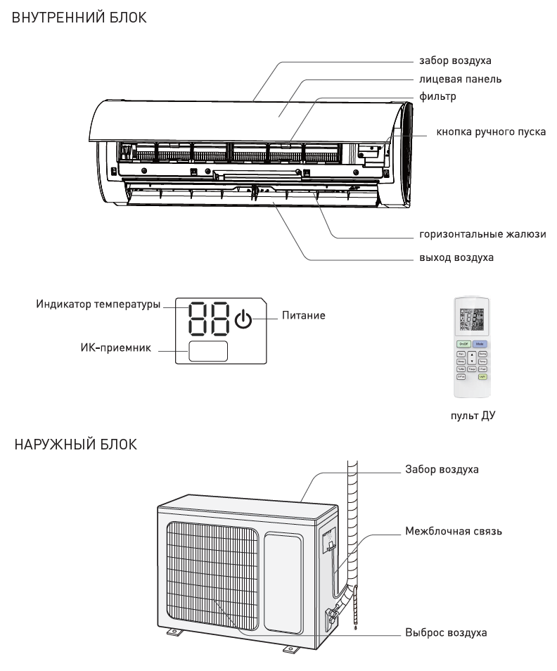
Рисунок 1

Основные технические характеристики

Основные технические характеристики изделия приведены в таблице 2.

Таблица 2

Характеристики |  |  | Единица измерения | Значение
Электропитание |  |  | Ф/В/Гц | 1/220-240/50
Производительность |  | Охлаждение | кВт | 2.25
 |  | Нагрев | кВт | 2.35
Коэффициент энергоэффективности |  | Охлаждение (EER) | Вт/Вт | 3.21
 |  | Нагрев (COP) | Вт/Вт | 3.61
Потребляемая мощность |  | Охлаждение | кВт | 0.7
 |  | Нагрев | кВт | 0.65
Рабочий ток |  | Охлаждение | А | 3.5
 |  | Нагрев | А | 3.2
Объем рециркуляции воздуха |  |  | м³/ч | 470
Уровень звукового давления внутреннего блока мин/макс |  |  | дБ(А) | 23/40
Уровень звукового давления наружного блока |  |  | дБ(А) | 49
Соединительные трубы |  | Жидкость | мм | 6.35
 |  | Газ | мм | 9.52
Габариты (ДхВхШ) |  | Внутренний блок | мм | 744х256х185
 |  | Наружный блок | мм | 720х428х310
Максимальная длина трубопровода |  |  | м | 20
Максимальный перепад высот |  |  | м | 10
Хладагент | тип |  | - | R410А
Хладагент | вес |  | кг | 0.55
Хладагент | состав |  | - | неазеотропная смесь из 50 % дифторметана R-32(CH2F2) и 50 % пентафторэтана R-125 (CHF2CF3)
Диапазон рабочих температур | Охлаждение |  | ° С | +18~+43
Диапазон рабочих температур | Нагрев |  | ° С | -7~+24
Масса нетто/брутто | Внутренний блок |  | кг | 8/9.5
Масса нетто/брутто | Наружный блок |  | кг | 22/24

Требования к расположению изделия

Установка наружных и внутренних блоков в следующих местах может привести к неисправности:
- Места с сильными источниками тепла, парами, легковоспламеняющимся или взрывоопасным газом, или летучими субстанциями, распространяющимися в воздухе;
- Места с высокочастотными устройствами (такими как сварочный аппарат, медицинское оборудование);
- Места вдоль береговой линии в зоне возможности прямого воздействия солёной воды;
- Места с масляными парами или дымом в воздухе;
- Места со скоплением сероводорода;
- Другие места с особыми условиями;
- Не устанавливайте блок в прачечных, ванных, душе или бассейне.
Если избежать этого невозможно, обратитесь к местному дилеру или в сервисную службу.

При установке внутреннего блока следует соблюдать следующие меры безопасности:
- Не должно быть препятствий вблизи воздухозаборника;
- Выберите место, где сконденсировавшуюся влагу легко удалять в дренаж;
- Выберите местоположение, удобное для выполнения соединений с наружным блоком и находящееся рядом с розеткой или силовым щитом для выполнения электроподключения;
- Выберите место, недоступное для детей;
- Место расположения должно выдерживать вес внутреннего блока и не увеличивать шум и вибрацию;
- Блок должен быть установлен на высоте не менее 2,3 м над полом;
- Не устанавливайте внутренний блок над электроприборами;
- Старайтесь выбрать место подальше от люминесцентной лампы и не ставить люминесцентные лампы поблизости впоследствии.
При установке наружного блока следует соблюдать следующие меры безопасности:
- Выберите место, где шум наружного блока, не будет никому мешать;
- Место должно быть хорошо проветриваемым и сухим, в котором наружный блок не будет подвергаться продолжительному воздействию прямых солнечных лучей или сильного ветра;
- Место установки должно выдерживать вес наружного блока;
- Убедитесь, что установка выполняется в соответствии с требованиям к монтажу;
- Выберите место, недоступное для детей и далеко от животных или растений. Если это невозможно, установите ограждение для целей безопасности.

Монтажные позиции представлены на рисунке 2.

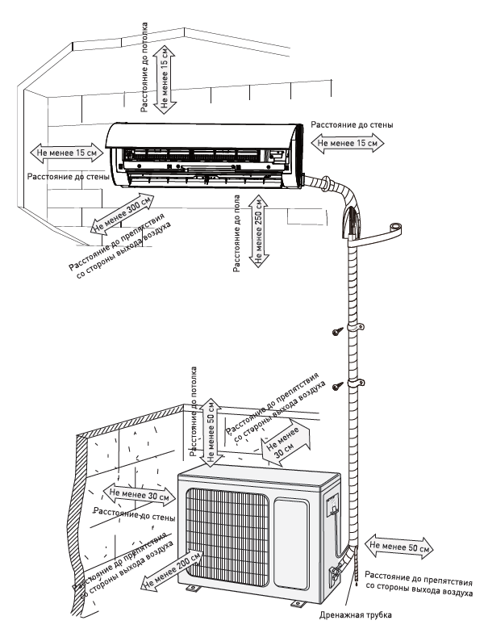
Рисунок 2

Чертеж изделия с основными габаритными размерами представлен на рисунке 3.

Внутренний блок
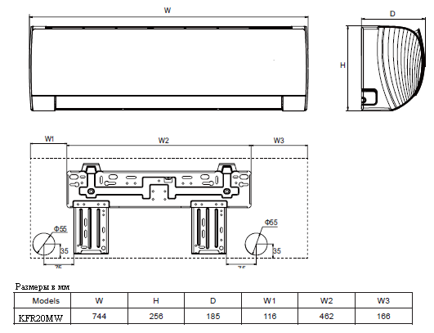

Наружный блок

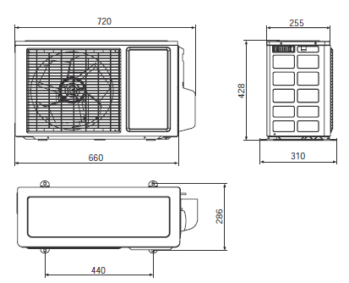

Рисунок 3

Развернутый вид изделия и список деталей

Развернутый вид изделия и список деталей представлен на рисунке 4.

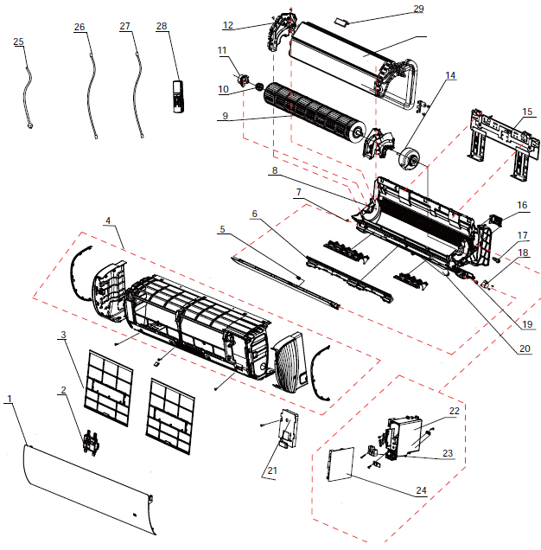
Номер | Описание | Количество | Номер | Описание | Количество
1 | Лицевая панель | 1 | 16 | Фиксатор труб испарителя | 1
2 | Плата индикаторной панели | 1 | 17 | Резиновая заглушка дренажного поддона | 1
3 | Фильтр в рамке | 2 | 18 | Шаговый двигатель | 1
4 | Передняя панель в сборе | 1 | 19 | Привод жалюзи | 1
5 | Осевая втулка | 1 | 20 | Дренажный шланг | 1
6 | Направляющая планка для вертикальных жалюзи | 1 | 21 | Крышка электрической коробки | 1
7 | Левая осевая втулка | 1 | 22 | Электрическая коробка в сборе | 1
8 | Задняя панель в сборе или основание | 1 | 23 | Клеммная колодка | 1
9 | Крыльчатка вентилятора | 1 | 24 | Плата управления | 1
10 | Уплотнитель подшипника | 1 | 25 | Шнур питания | 1
11 | Кольцо подшипника | 1 | 26 | Соединительный кабель | 0
12 | Крепление испарителя | 1 | 27 | Соединительный кабель | 0
13 | Испаритель в сборе | 1 | 28 | Пульт ДУ | 1
14 | Двигатель вентилятора | 1 | 29 | Ионизатор | 1
15 | Монтажная рама | 1

Рисунок 4

Маркировка

Маркировка на коробке с изделием представлена на рисунке 5.

Внутренний блок
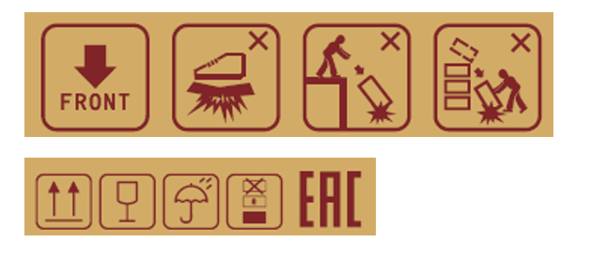
Напружный блок

Рисунок 5

- КОМПЛЕКТНОСТЬ
Комплектность изделия приведена в таблице 3.

Таблица 3

Наименование изделия | Количество, шт.
Коробка с внутренним блоком:
- Внутренний блок сплит-системы настенного типа | 1
- Пульт | 1
- Батарейки для пульта | 2
- Фильтрующий элемент | 2
- Винт | 5
- Дюбель | 5
- Гайка для соединения линии газа | 1
- Гайка для подключения линии жидкости | 1
- Руководство по монтажу и эксплуатации | 1
Коробка с наружным блоком:
- Наружный блок системы кондиционирования настенного типа | 1
- Дренажный штуцер | 1

- ГАРАНТИИ ИЗГОТОВИТЕЛЯ
Гарантийный срок на наружные блоки кондиционеров бытового назначения (сплит-систем) Pioneer составляет 3 года, если иной срок гарантии не будет согласован дополнительно, при условии соблюдения условий эксплуатации и проведения своевременного квалифицированного сервисного обслуживания с периодичностью и объемом работ в зависимости от условий эксплуатации и требований нормативных документов, принятых в РФ в зависимости от типа оборудования.
Обязательства по предоставлению гарантийных обязательств в отношении товара не распространяются на случаи:
1) повреждения товара при транспортировке Покупателем;
2) нарушений правил монтажа, эксплуатации и хранения товара, в том числе условий питающего напряжения и условий наружного воздуха;
3) переделки и регулировки товара, установки дополнительного оборудования. Исключением является установка приобретенного дополнительного оборудования силами уполномоченного
Дилера или Сервисного центра;
4) использования товара не по назначению или не в соответствии с руководством по эксплуатации и обслуживанию;
5) случайного или намеренного попадания инородных предметов, агрессивных веществ или жидкостей во внутренние либо на внешние части товара, а также воздействия окружающей среды, такие как град, ураган, молния и прочие явления природы;
6) ремонта или сервисного обслуживания, произведенного не уполномоченным на то сервисным центром или третьими лицами;
7) отсутствия своевременного квалифицированного сервисного обслуживания товара;
8) выхода из строя оборудования по причине колебаний напряжения, несчастных случаев механического повреждения (внутреннего или внешнего), затопления, пожара;
9) изменения, удаления или приобретения неразборчивого вида заводского номера изделия.

- КОНСЕРВАЦИЯ
Дата | Наименование работ | Срок действия, годы | Должность, фамилия и подпись
1 | 2 | 3 | 4

Примечание:
1 Первую строку заполняет изготовитель изделия.

2 Последующие строки заполняют при эксплуатации.
- СВИДЕТЕЛЬСТВО ОБ УПАКОВЫВАНИИ

СВИДЕТЕЛЬСТВО ОБ УПАКОВЫВАНИИ

Кондиционер бытовой (сплит-система) настенного типа. Внутренний блок

KFR20MW

(наименование модели) (заводской номер)

Упакована: GREE ELECTRIC APPLIANCES, INC. OF ZHUHAI

(наименование или код изготовителя)

Согласно требованиям, предусмотренным в действующей технической документации.

СВИДЕТЕЛЬСТВО ОБ УПАКОВЫВАНИИ

Кондиционер бытовой (сплит-система) настенного типа. Наружный блок

KOR20MW

(наименование модели) (заводской номер)

Упакована: GREE ELECTRIC APPLIANCES, INC. OF ZHUHAI

(наименование или код изготовителя)

Согласно требованиям, предусмотренным в действующей технической документации.

- СВИДЕТЕЛЬСТВО О ПРИЕМКЕ

СВИДЕТЕЛЬСТВО О ПРИЕМКЕ

Кондиционер бытовой (сплит-система) настенного типа. Внутренний блок

KFR20MW

(наименование модели) (заводской номер)

Изготовлена и принята в соответствии с обязательными требованиями государственных (национальных) стандартов, действующей технической документацией и признана годной для эксплуатации.

СВИДЕТЕЛЬСТВО О ПРИЕМКЕ

Кондиционер бытовой (сплит-система) настенного типа. Наружный блок

KOR20MW

(наименование модели) (заводской номер)

Изготовлена и принята в соответствии с обязательными требованиями государственных (национальных) стандартов, действующей технической документацией и признана годной для эксплуатации.

- СВЕДЕНИЯ ОБ УТИЛИЗАЦИИ
Полная или частичная утилизация компонентов и материалов, составляющих изделие, регулируется нормативными правовыми актами Евразийского экономического союза (далее - "ЕАЭС"), законодательством государств-членов ЕАЭС, которое устанавливает порядок обращения с отходами, с опасными отходами, упаковочными материалами и с отходами от упаковочных материалов.
Изделие нельзя утилизировать с обычными бытовыми отходами. Для утилизации изделия обратитесь в пункт сбора и сортировки отходов или в компанию, где устройство было приобретено.

- ТРЕБОВАНИЯ БЕЗОПАСНОСТИ

ПРЕДУПРЕЖДЕНИЕ



Кондиционер может использоваться детьми в возрасте от 8 лет и старше, а также лицами с ограниченными физическими, сенсорными или умственными способностями, или отсутствием опыта и знаний, только если они находятся под надзором или были проинструктированы относительно использования устройства безопасным способом и понимают связанные с ним опасности.
Не подключайте кондиционер к многоцелевой розетке общего назначения. Это может
привести к пожару.
Отключайте питание при выполнении чистки кондиционера. Невыполнение может
привести к поражению электрическим током.
Если кабель питания поврежден, его необходимо заменить. Для замены кабеля обратитесь в сервисную службу.
Не распыляйте воду на внутренний блок. Это может привести к поражению электрическим током или выходу кондиционера из строя.
После снятия воздушного фильтра не прикасайтесь к оребрению теплообменника, чтобы избежать травм.
Техническое обслуживание должно выполняться квалифицированными специалистами.
В противном случае это может привести к травме или к повреждению кондиционера.
Не проводите ремонт прибора самостоятельно. Если ремонт будет выполнен неквалифицированным специалистом, то это может стать причиной поломки кондиционера, а также удара электрическим током или пожара.
Если вам необходимо отремонтировать кондиционер, обратитесь в сервисную службу.
Не допускайте попадания пальцев или предметов в воздухозаборник или отверстия выпуска воздуха. Это может привести к травме или повреждению кондиционера.
Не закрывайте выпуск воздуха и воздухозаборник. Это может привести к проблемам в
работе кондиционера.
Не допускайте попадания воды на пульт дистанционного управления, иначе пульт
дистанционного управления может быть поврежден.
При включении или выключении блока с помощью аварийного переключателя
нажимайте на этот переключатель с помощью изолирующего (не проводящего ток) предмета.
Не наступайте на верхнюю крышку наружного блока и не кладите на нее тяжелые предметы.
Это может привести к повреждению кондиционера или к травме.
Если происходит одно из событий, перечисленных ниже, выключите кондиционер,
немедленно отключите электропитание, а затем обратитесь к дилеру или специалистам для обслуживания или ликвидации неисправности:
- Кабель питания перегревается или поврежден;
- Во время работы наблюдается ненормальный звук;
- Автомат питания часто отключается;
- Кондиционер выделяет запах горения;
- Внутренний блок протекает.
Монтаж должен выполняться квалифицированными специалистами. В противном случае это может привести к травме или повреждению кондиционера.
При установке блока следует соблюдать правила безопасности при монтаже электроустановок.
Используйте кабели электропитания и автоматические выключатели в соответствии с местными требованиями и правилами электробезопасности.
Обязательно установите автоматический выключатель электропитания. Если этого не сделать, то это может привести к неисправности.
Расстояние между контактами многополюсного выключателя должно составлять не менее 3 мм на всех полюсах.
Подключая автомат питания с соответствующей требованиям допустимой силой тока, обратите внимание на схему его подключения.
Воздушный выключатель должен иметь функции как магнитного, так и теплового выключателя, чтобы защитить агрегат от короткого замыкания и перегрузки.
Кондиционер должен быть правильно заземлен. Неправильное заземление может привести к поражению электрическим током.
Не используйте несоответствующий требованиям (максимальному току) кабель питания.
Убедитесь, что источник питания соответствует требованиям. Нестабильное электропитание или неправильно выполненная электропроводка могут вызвать выход оборудования из строя или аварийную ситуацию.
Перед использованием кондиционера смонтируйте надлежащим образом подобранные кабели питания.
Правильно подключите фазовый провод, нейтральный провод и провод заземления.
Обязательно отключите электропитание, прежде чем приступать к любой работе, связанной с электричеством и безопасностью.
Не подключайте электропитание к кондиционеру до завершения монтажа.
Температура труб в контуре хладагента может быть достаточно высокой, поэтому соединительный кабель следует располагать без непосредственного контакта с трубами фреонопроводов.
Кондиционер должен быть подключен к линии электропитания в соответствии с национальными правилами выполнения электромонтажа.
Монтаж должен выполняться только в соответствии с требованиями государственных стандартов и только квалифицированным персоналом.
Кондиционер должен быть правильно заземлен с использованием специальной заземляющей цепи, работа должна быть выполнена квалифицированным персоналом.
Убедитесь, что кондиционер заземлен надёжно, иначе это может привести к поражению электрическим током или выходу оборудования из строя.
Желто-зеленый провод в кондиционере - это провод заземления, который нельзя использовать для других целей.
Сопротивление заземления должно соответствовать национальным правилам техники безопасности электроустановок.
Кондиционер по возможности должен располагаться как можно ближе к источнику электропитания (розетке или электрощиту).
Все провода внутреннего и наружного блока должны быть подключены квалифицированным специалистом.
Если длина штатного кабеля подключения питания недостаточна, обратитесь к вашему поставщику для монтажа более длинного кабеля. Применение удлинителей не допускается
Не выполняйте удлинение кабеля самостоятельно.
Для кондиционера, подключаемого с использованием сетевой вилки, место подключения вилки должно быть всегда доступно и после окончания установки.
Для кондиционера без вилки электропитания питания в линии должен быть установлен защитный автомат.
Если необходимо переместить кондиционер в другое место, следует обратиться к специалистам сервисной службы и не пытаться выполнить работу самостоятельно, так как это может привести к травме или повреждению кондиционера.
Выберите для монтажа блоков кондиционера место, недоступное для детей и не вблизи возможного размещения животных или растений. Если этого нельзя избежать, следует установить ограждение в целях безопасности.
Внутренний блок должен быть установлен вплотную к стене.
При монтаже или демонтаже блока обеспечьте герметичность контура хладагента.
Попадание воздуха или другого постороннего вещества в контур хладагента может привести к ненормальной работе системы, выходу из строя компрессора или привести к травме.
При монтаже или перемещении блока не применяйте хладагент, который не соответствует указанному на заводской табличке.
Это может привести к ненормальной работе, механическим сбоям или несчастному случаю.
Если необходимо выполнить дозаправку хладагента после перемещения или ремонта оборудования, убедитесь, что блок работает в режиме охлаждения. Полностью закройте клапан со стороны высокого давления (линия жидкости). Через 30-40 секунд полностью закройте клапан на стороне низкого давления (газовый клапан), немедленно остановите блок и отключите питание.
Обратите внимание, что продолжительность дозаправки хладагента без выполнения специального вакуумирования магистрали не должна превышать 1 минуту.
Если дозаправка хладагента занимает слишком много времени, воздух может попасть в контур и вызвать ненормальную работу оборудования, сбои или несчастный случай.
Во время выполнения дозаправки хладагента убедитесь, что жидкостный и газовый клапаны наружного блока полностью закрыты, а электропитание отключено. Открывать клапана и подавать электропитание следует только после отсоединения заправочного шланга.
Если компрессор начнет работать, когда запорный клапан открыт, а заправочный шланг еще не отключен, воздух попадёт внутрь контура, что вызовет ненормальную работу оборудования, сбои или несчастный случай.
При установке блока убедитесь, что фреонопроводы надежно подключены до запуска компрессора. Если компрессор начинает работать, когда запорный клапан открыт, а фреонопроводы не подключены, воздух может попасть в контур хладагента, что может вызвать нарушения в работе оборудования, выход его из строя или несчастный случай.
Запрещается устанавливать блок в месте, где может произойти утечка коррозионного или легковоспламеняющегося газа.
Если вокруг устройства находится агрессивный газ, это может привести к выходу оборудования из строя и другим аварийным случаям.
Не используйте удлинители для электрических соединений.
Если электрический провод недостаточно длинный, обратитесь в местный сервисный центр и попросите установить электрический кабель с необходимыми параметрами.
Множественные соединения электропроводки могут привести к поражению электрическим током или возгоранию.
Используйте соответствующие типы кабеля и проводки для выполнения электрических соединений между внутренним и наружным блоками.
Закрепите кабели и проводку так, чтобы отсутствовали возможность нарушения соединений и
появление контактов с посторонними элементами.
Электрические провода с недостаточной нагрузочной способностью или повреждённые, неправильные электросоединения могут привести к поражению электрическим током или возгоранию.

9.1 Общие требования

Лица, допускаемые к эксплуатации изделия, его монтажу и обслуживанию должны быть обучены, проинструктированы и аттестованы на знание правил и норм техники безопасности.
Обучение, инструктаж, проверка знаний и допуск персонала к самостоятельной работе должны соответствовать требованиям Положения об аттестации в области промышленной безопасности, по вопросам безопасности гидротехнических сооружений, безопасности в сфере электроэнергетики, утвержденному Постановлением Правительства РФ от 25.10.2019 г. № 1365 «О подготовке и об аттестации в области промышленной безопасности, по вопросам безопасности гидротехнических сооружений, безопасности в сфере электроэнергетики».

- УЧЕТ ТЕХНИЧЕСКОГО ОБСЛУЖИВАНИЯ
Дата | Вид технического  обслуживания | Наработка |  | Основание  (наименование, номер и дата документа) | Должность, фамилия и подпись |  | Примечание
Дата | Вид технического  обслуживания | После последнего ремонта | С начала эксплуатации | Основание  (наименование, номер и дата документа) | Выполнившего  работу | Проверившего  работу | Примечание
Дата | Вид технического  обслуживания | Наработка |  | Основание  (наименование,  номер и дата документа) | Должность, фамилия и подпись |  | Примечание
Дата | Вид технического  обслуживания | После последнего ремонта | С начала эксплуатации | Основание  (наименование,  номер и дата документа) | Выполнившего  работу | Проверившего  работу | Примечание
Дата | Вид технического  обслуживания | Наработка |  | Основание  (наименование,  номер и дата документа) | Должность, фамилия и подпись |  | Примечание
Дата | Вид технического  обслуживания | После последнего ремонта | С начала эксплуатации | Основание  (наименование,  номер и дата документа) | Выполнившего  работу | Проверившего  работу | Примечание
Дата | Вид технического  обслуживания | Наработка |  | Основание  (наименование, номер и дата документа) | Должность, фамилия и подпись |  | Примечание
Дата | Вид технического  обслуживания | После последнего ремонта | С начала эксплуатации | Основание  (наименование, номер и дата документа) | Выполнившего  работу | Проверившего  работу | Примечание
Дата | Вид технического  обслуживания | Наработка |  | Основание  (наименование, номер и дата документа) | Должность, фамилия и подпись |  | Примечание
Дата | Вид технического  обслуживания | После последнего ремонта | С начала эксплуатации | Основание  (наименование, номер и дата документа) | Выполнившего  работу | Проверившего  работу | Примечание

- ПОИСК И ДИАГНОСТИКА НЕИСПРАВНОСТЕЙ
Причины неисправностей и способы их устранения приведены в таблице 4.

Таблица 4

Неисправность | Способ устранения
Серьезные помехи (например, статическое электричество, нестабильное напряжение) | Вытащите вилку питания из розетки.  Повторно вставьте вилку в розетку примерно через 3 мин, а затем включите кондиционер
Беспроводной пульт ДУ находится вне зоны приема сигнала | Выберите правильный угол и направьте пульт дистанционного управления на зону приема сигнала на внутреннем блоке. Диапазон приема сигнала – 8 м.  Выключите люминесцентную лампу (если она есть) и попробуйте еще раз.
Есть препятствия между пультом и блоком | Удалите препятствия
Наблюдается слабый сигнал датчика пульта  дистанционного управления, нечеткие изображения или отсутствие изображений на дисплее | Проверьте батарейки.  Если заряд батарей слишком низкий, замените их.
При работе с пультом дистанционного управления нет информации на дисплее | Проверьте, не поврежден ли беспроводной пульт дистанционного управления.  Если поврежден, замените его
Заблокирован воздухозаборник или отверстие выхода воздуха внутреннего блока | Устранить препятствия воздушному потоку
Режим обогрева не был включается сразу | Чтобы предотвратить подачу в помещение холодного воздуха, внутренний блок будет запущен после задержки на несколько минут, что является нормальным явлением
Сбой электропитания | Повторно вставьте вилку в розетку
Сработал воздушный выключатель защиты от утечки тока или сгорел предохранитель | Попросите специалиста заменить воздушный выключатель защиты от утечки тока или предохранитель
Неисправность электропроводки | Попросите профессионала заменить её
Блок не запускается немедленно после осуществления перезапуска | Это нормально. Защита от перегрузки разрешает запуск блока после трехминутной задержки. Подождите 3 мин, а затем снова включите его.
Неправильно задан режим или функция на пульте дистанционного управления | Повторно задайте режим и функцию
Температура в помещении и влажность высоки | Это нормально. Происходит быстрое охлаждение воздуха в помещении. Через некоторое время температура и влажность в помещении уменьшатся, и туман исчезнет.
Требуемая температура превышает заданный диапазон температур | Установите диапазон температур:  16 °С ~ 30 °С.

Продолжение таблицы 4.

Неисправность | Способ устранения
Напряжение электропитания слишком низкое | Подождите, пока напряжение восстановится
Фильтр загрязнен | Очистите фильтр
Установленная температура находится вне правильного диапазона | Отрегулируйте температуру в пределах надлежащего диапазона
Кондиционер не справляется, не достигает заданной температуры | Закройте двери и окна
Запах | Удалите источник запаха. Очистите фильтр
Существуют помехи, такие как молния, беспроводные устройства и т. д. | Отключите питание, снова включите питание и снова включите кондиционер.
Звук льющейся жидкости | Это звук хладагента, протекающего внутри блока, что является нормальным явлением
Странный звук | Звук вызван расширением пластиковых частей агрегата вследствие изменения температуры

- ТРАНСПОРТИРОВКА И ХРАНЕНИЕ
Изделие должно храниться и транспортироваться в штатной упаковке, защищающей его от механических повреждений. Условия транспортирования изделия должны соответствовать условиям хранения 5 по ГОСТ 15150-69. Хранение изделия в упаковке предприятия-изготовителя должно соответствовать условиям 1.1 по ГОСТ 15150-69 при температуре от - 60°С до + 50°С и относительной влажности не более 85%. Срок хранения в упаковке предприятия-изготовителя не более 10-ти лет со дня изготовления.

Дата |  | Условия хранения | Вид хранения | Примечание
приемки на хранение | снятия с хранения | Условия хранения | Вид хранения | Примечание

- СВЕДЕНИЯ О РЕКЛАМАЦИЯХ

Порядок предъявления, рассмотрения претензий определяется уполномоченным изготовителем лицом и указывается в договоре поставки.
Все предъявленные рекламации, их краткое содержание и принятые меры должны быть зафиксированы в нижеследующей таблице:

Дата | Краткое содержание  предъявленной рекламации | Принятые меры

